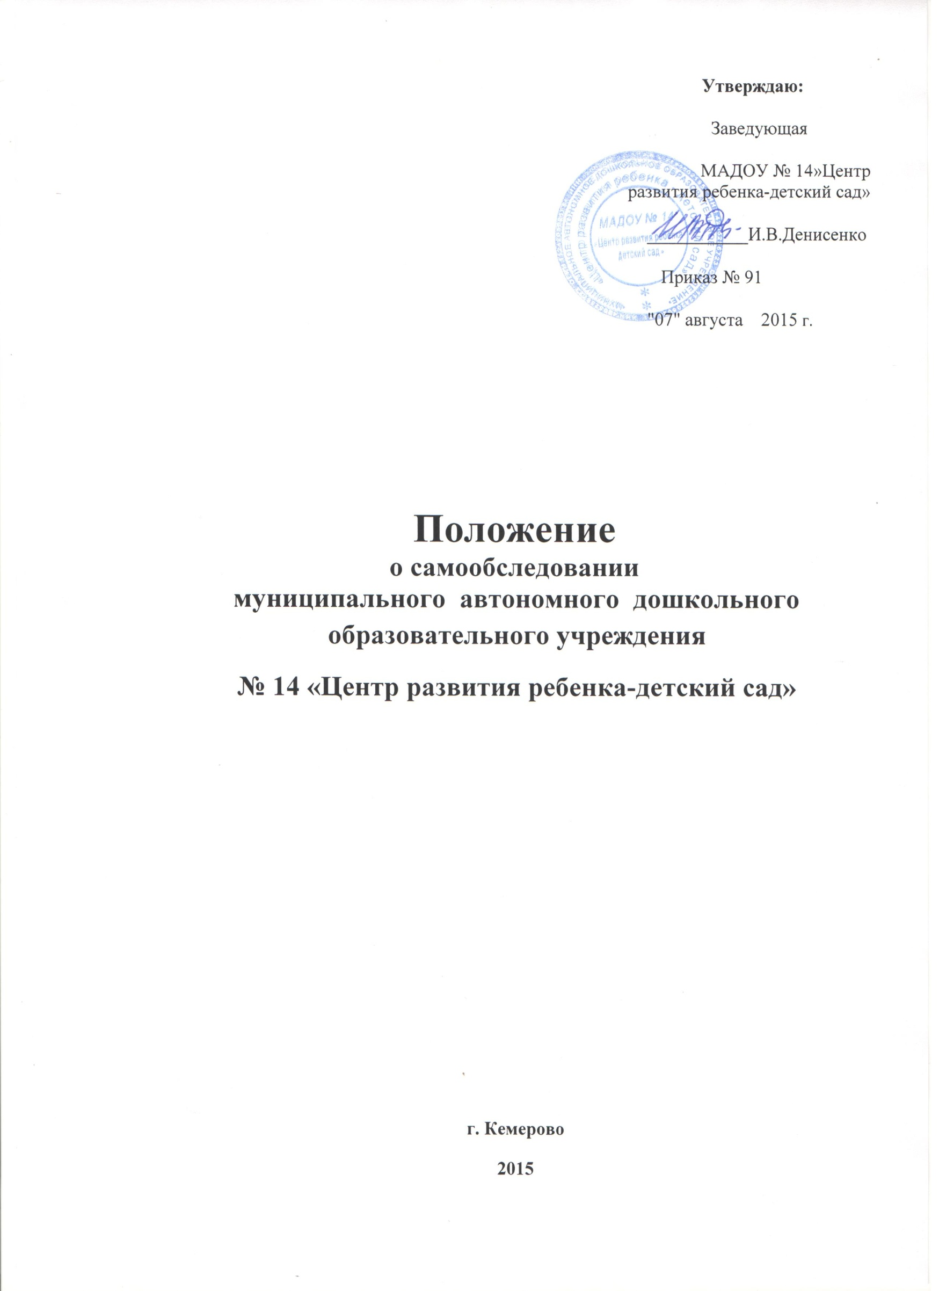

[**Новости**](http://ds43.nevinsk.ru/?cat=1/)

**Положение**

**о самообследовании**

|  |
| --- |
| **муниципального автономного дошкольного образовательного учреждения**  **№ 14 «Центр развития ребенка-детский сад»** |

I. Общие положения.

Настоящее Положение определяет порядок и принципы проведения самообследования, в муниципальном автономном дошкольном образовательном учреждении № 14 «Центр развития ребенка-детский сад»

(МАДОУ № 14)

1.1. Положение разработано в соответствии с п.3 части 2 статьи 29 Федерального закона от 29 декабря 2012 г. № 273-ФЗ «Об образовании в

Российской Федерации» (собрание законодательства Российской Федерации, 2012, №53, ст.7598; 2013, № 19, ст.2326); приказом Министерства образования и науки Российской Федерации от 14 июля 2013 года № 462 «Об утверждении порядка проведения самообследования образовательной организации».

1.2. Самообследование – процедура, которая проводится ежегодно, носит системный характер, направлена на развитие образовательной среды и педагогического процесса.

II. Цели самообследования:

2.1. обеспечение доступности и открытости информации о деятельности МАДОУ № 14;

2.2. получение объективной информацию о состоянии образовательной деятельности в МАДОУ № 14.

III. Этапы, сроки и ответственные проведения самообследования:

1.1. планирование и подготовка работ по проведению самообследования (апрель — май текущего года на отчетный период);

1.2. организация и проведение процедуры самообследования (май — август текущего года на отчетный период);

1.3. обобщение полученных результатов и на их основе формирование отчета (май — август текущего года на отчетный период);

1.4. рассмотрение отчета Педагогическим советом МАДОУ № 14 (август текущего года на отчетный период).

1.5.Ответственные за проведение самообследования закрепляются в приказе, в соответствии с прилагаемым к приказу планом — графиком проведения

самообследования.

IV. Содержание самообследования:

1 часть (аналитическая):

•         Анализ образовательной деятельности,

•         Анализ системы управления МАДОУ № 14,

•         Анализ содержания и качества подготовки воспитанников,

•         Анализ организации учебного процесса,

•        Анализ качества кадрового, учебно-методического, библиотечно-информационного обеспечения,

•         Анализ материально-технической базы,

•         Анализ функционирования внутренней системы оценки качества образования.

2 часть (показатели деятельности МАДОУ № 14):

1. Общие сведения о дошкольной образовательной организации:

1.1. Реквизиты лицензии (орган, выдавший лицензию; номер лицензии, серия, номер бланка; начало периода действия; окончание периода действия);

1.2. Общая численность детей: в возрасте до 3 лет; в возрасте от 3 до 7 лет;

1.3. Реализуемые образовательные программы в соответствии с лицензией (основные и дополнительные) (перечислить);

1.4. Численность и доля воспитанников по основным образовательным программам дошкольного образования, в том числе:

•        в режиме полного дня (12 часов);

•        в режиме

1.5. Осуществление присмотра и ухода за детьми (наряду с реализацией дошкольной образовательной программы):

•        численность и доля детей в общей численности обучающихся, получающих услуги присмотра и ухода:

•        в режиме полного дня (12 часов);

1.6. Количество/доля обучающихся с ограниченными возможностями здоровья, получающих услуги:

•        по освоению основной образовательной программы дошкольного образования;

•        по присмотру и уходу.

2. Качество реализации основной образовательной программы дошкольного

образования, а также присмотра и ухода за детьми:

2.1. Уровень заболеваемости детей (средний показатель пропуска дошкольной образовательной организации по болезни на одного ребенка);

2.2. Характеристики развития детей:

•        доля детей, имеющий высокий уровень развития личностных качеств в соответствии с возрастом;

•        доля детей, имеющий средний уровень развития личностных качеств в соответствии с возрастом;

•        доля детей, имеющий низкий уровень развития личностных качеств в соответствии с возрастом.

2.3. Соответствие показателей развития детей ожиданиям родителей:

•        доля родителей, удовлетворенных успехами своего ребенка в дошкольном

•        учреждении;

•        доля родителей, не вполне удовлетворенных успехами своего ребенка в дошкольном учреждении;

•        доля родителей, не удовлетворенных успехами своего ребенка в дошкольном учреждении;

2.4. Соответствие уровня оказания образовательных услуг ожиданиям родителей

•        доля родителей, полагающих уровень образовательных услуг высоким;

•        доля родителей, полагающих уровень образовательных услуг средним;

•        доля родителей, полагающих уровень образовательных услуг низким;

2.5. Соответствие уровня оказания услуг по присмотру и уходу за детьми ожиданиям родителей:

•        доля родителей, полагающих уровень услуг по присмотру и уходу за детьми высоким;

•        доля родителей, полагающих уровень услуг по присмотру и уходу за детьми средним;

•        доля родителей, полагающих уровень услуг по присмотру и уходу за детьми низким.

3. Кадровое обеспечение учебного процесса:

3.1. Общая численность педагогических работников

3.2. Количество/доля педагогических работников, имеющих высшее образование, из них:

3.2.1. непедагогическое.

3.3 Количество/доля педагогических работников, имеющих среднее специальное образование, из них:

3.3.1 непедагогическое.

3.4 Количество/доля педагогических работников, которым по результатам аттестации присвоена квалификационная категория, из них:

3.4.1 высшая;

3.5 Количество/доля педагогических работников, педагогический стаж работы которых составляет:

3.5.1 до 5 лет, в том числе молодых специалистов;

3.5.2 свыше 30 лет;

3.6 Количество/доля педагогических работников в возрасте до 30 лет;

3.7 Количество/доля педагогических работников в возрасте от 55 лет;

3.8 Количество/доля педагогических работников и управленческих кадров, прошедших за последние 5 лет повышение квалификации/переподготовку по профилю осуществляемой ими образовательной деятельности в учреждениях высшего профессионального образования, а также в учреждениях системы переподготовки и повышения квалификации.

3.9 Доля педагогических и управленческих кадров, прошедших повышение

квалификации для работы по ФГТ (ФГОС) (в общей численности педагогических и управленческих кадров), в том числе:

3.10 Соотношение педагог/ребенок в дошкольной организации;

3.11 Наличие в дошкольной образовательной организации специалистов:

• музыкального руководителя;

• инструктора по физкультуре;

• педагогов коррекционного обучения (при наличии групп компенсирующей

направленности);

• педагога-психолога;

• медицинской сестры, работающей на постоянной основе;

4. Инфраструктура МАДОУ № 14:

4.1 Соблюдение в группах гигиенических норм площади на одного ребенка (нормативов наполняемости групп);

4.2 Наличие физкультурного и музыкального залов;

4.3 Наличие прогулочных площадок, обеспечивающих физическую активность и разнообразную игровую деятельность детей на прогулке;

4.4 Оснащение групп мебелью, игровым и дидактическим материалом в соответствии с ФГТ (ФГОС);

4.5 Наличие в дошкольной организации возможностей, необходимых для организации питания детей;

4.6 Наличие в дошкольной организации возможностей для дополнительного

образования детей;

4.7 Наличие возможностей для работы специалистов, в том числе для педагогов коррекционного образования;

4.8 Наличие дополнительных помещений для организации разнообразной деятельности детей.

V. Результаты самообследования оформляются в виде отчета по самообследованию в соответствии с п. IV. Содержание самообследования.

Отчет по самообследованию оформляется по состоянию на 1 августа текущего года отчетного периода, заверяется заведующим. Не позднее 1 сентября текущего года, отчет о результатах самообследования размещается на официальном сайте МАДОУ № 14 в информационно телекоммуникационной сети Интернет.